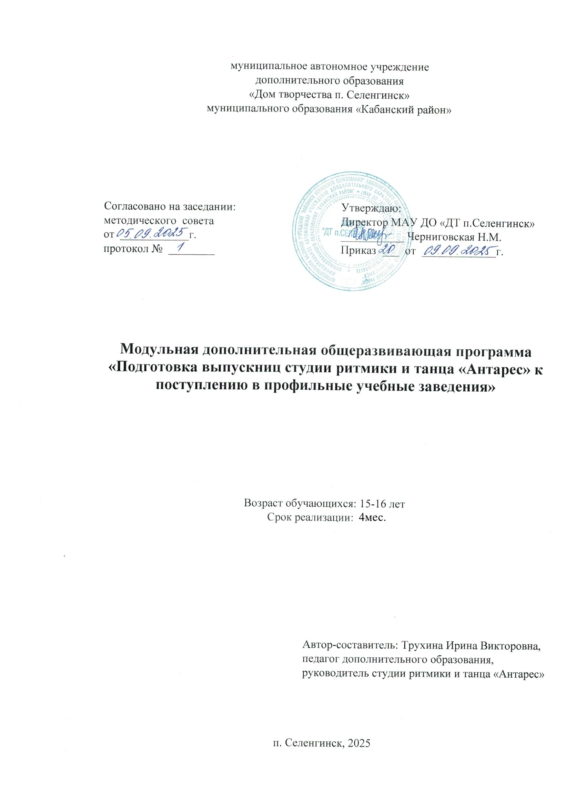
муниципальное автономное учреждение
дополнительного образования
«Дом творчества п. Селенгинск»
муниципального образования «Кабанский район»

Согласовано на заседании: Утверждаю:
методического совета Директор МАУ ДО «ДТ п.Селенгинск»
от ____________г. ___________ Черниговская Н.М.
протокол № ________ Приказ ___ от _____________г.

Модульная дополнительная общеразвивающая программа
«Подготовка выпускниц студии ритмики и танца «Антарес» к поступлению в профильные учебные заведения»

Возраст обучающихся: 15-16 лет
Срок реализации: 1 год

Автор-составитель: Трухина Ирина Викторовна,
педагог дополнительного образования,
руководитель студии ритмики и танца «Антарес»

п. Селенгинск, 2026
Актуальность
Программа предназначена для подготовки выпускников к поступлению в профильные высшие учебные заведения. Выпускница 2025-2026 учебного года – Сутурина Алисия - успешно оканчивает обучение -по программе «Хореография» и проявила желание продолжить обучение в профильном учебном заведении. Поэтому, возникла необходимость углубить знания и укрепить навыки хореографического исполнительства, сохранить рабочую форму до вступительных испытаний. В связи с этим, обучающиеся нуждаются в дополнительных занятиях для профессиональной подготовки к вступительным экзаменам. Возникла необходимость разработать программу для систематизации знаний и умений.
Занятия будут проводиться один раз в неделю по 2 часа с 12.05.2026 по 30.08.2026. На занятиях будет применен индивидуальный подход, для улучшения качества подготовки и учёта разных испытаний в учебных заведениях, выбранных выпускницами.
Цель программы: подготовка к поступлению в образовательные учреждения, реализующие профессиональные образовательные программы в области хореографического искусства.
Задачи
- Углубление знаний и навыков в исполнении элементов классического танца;
- Приобретение знаний и освоение движений народно-сценического танца;
- Систематизация знаний и совершенствование техники исполнения в области современной хореографии;
- Подготовка хореографической композиции.

Учебно-тематический план
№ | Модули программы | Часы |  | Всего часов
№ | Модули программы | Теория | Практика | Всего часов
1 | Экзерсис классического танца | 1 | 8 | 9
2 | Народно- сценический танец | 1 | 8 | 9
3 | Современная хореография | 1 | 8 | 9
4 | Подготовка хореографической композиции | 1 | 4 | 5
 | итого | 4 | 28 | 32

Содержание программы
Экзерсис классического танца
- Теория: повторение и закрепление знаний балетной терминологии, элементов и основных комбинаций классического танца, особенностей постановки корпуса, ног, рук, головы, танцевальных комбинаций;
- Практика: -
- совершенствовать исполнение элементов классического экзерсиса и основных комбинаций классического танца у станка;
- отработка умений исполнять элементы и основные комбинации классического танца на середине.
- тренаж прыжковой техники.

Народно-сценический танец
- Теория: дать знания особенностей постановки корпуса, ног, рук, головы, танцевальных комбинаций народно сценического танца;
- Практика:
- разучивание основных позиций рук и ног народно сценического танца
- разучивание элементов народно сценического танца у станка;
- разучивание комплекс движений на середине зала на основе 10 групп движений (дробных, подбивочных, группы вращений, ходового традиционного комплекса и т.д.).

Современная хореография
- Теория: общая информация о жанрах современной хореографии, повторение глоссария современного танца.
- Практика:
-заучивание экзерсиса у станка на основе современной хореографии;
- повышение пластичности тела для исполнения современной хореографии в партере
-отработка элементов современной хореографии. Кроссы.

Подготовка хореографической композиции
-разучивание соло
-отработка техники исполнения
-работа над выразительностью образа (артистизм)
-урок импровизации на предложенный музыкальный материал

Список литературы:
1. Базарова, Н. Азбука классического танца / Н. Базарова. - М.: СПб: Лань; Издание 4-е, испр., 2008
2. Гусев Г.П.: Методика преподавания народного танца. Танцевальные движения и комбинации на середине зала. - М.: Владос, 2003
3. Гусев Г.П.: Методика преподавания народного танца. Упражнения у станка. - М.: Владос, 2002
4. Гусев Г.П.: Методика преподавания народного танца. Этюды. - М.: Владос, 2004
5. Захаров Р.В.: Искусство балетмейстера. - М.: Искусство, 1954
6. Климов А.А.: Основы русского народного танца. - М.: МГУКИ, 2004 Ресурсы сети Интернет
7. Азбука танцев: учеб. пособие / Е.В. Диниц.— М.: АСТ, 2009
8.Барышникова, Т. Азбука хореографии: педагогические указания.— СПб.: Респекс, 2009.
9.Бежар М. Мгновения из жизни другого. Мемуары. – М.: Союзтеатр, 1989.
10.Ваганова, А.Я. Основы классического танца: учебник.— 2-е изд. – Лань, 2009
1 6.Васенина Е. Российский современный танец. Диалоги. Emergency Exit. – М., 2005.
11.Гердт О. Неустойчивое равновесие // Балет. – 1999. – №1.
12.Добротворская К.А. Айседора Дункан и театральная культура эпохи модерна. – Л.: ЛГИТМ и К, 1992.
13.Захаров, Р.В. Работа балетмейстера с исполнителями: учеб. пособие.- СПб.: Питер, 2007.
14.Костровицкая, В.С. Классический танец. Слитные движения. Руки: учеб. пособие.- СПб.: Лань, 2009.

